Lösungen zum
Arbeitsblatt
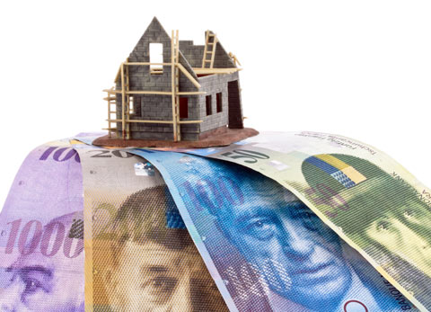

Wirtschaft und Gesellschaft
Vorsorge (4)

14:30 Minuten
Zweikanal-Ton

1. Wie kann man vorsorgen? Welche Vorschläge machen die jungen Leute im Film? Hast du eigene Ideen?
Mit Lebensmitteln. Indem man für längere Zeit einkauft. Mit Immobilien. Mit Wertschriften, Aktien oder Edelmetallen wie Gold. Etwas anschaffen, was jetzt noch nicht so viel wert ist, dessen Wert aber später steigt. Vorsorgen kann man auch für die Gesundheit, indem man sich gesund ernährt, Sport treibt. Individuelle Antwort

2. Welche Beispiele aus der Natur nennt der Film? Welche kommen dir in den Sinn?
Der Hamster. Individuelle Antwort

3. Wie erklärt Anton Streit, der Vorsorge-Experte, das Grundprinzip der Vorsorge?
Das Vorbild ist in der Natur zu finden, durch die Tiere vorgelebt. Eichhörnchen sammeln im Herbst Nüsse und verstecken sie dann an einem sicheren Ort. Die Hamster legen Vorratskammern an und füllen diese mit Nahrung. Dadurch sind sie für den Winter gerüstet. So bereiten sich auch die Menschen auf den «Winter des Lebens» vor. Sie sorgen dafür, dass sie noch Einkünfte haben, wenn sie nicht mehr arbeiten – Einkünfte, von denen sie im Alter leben können.

4. Wozu dient eine Vorsorgeanalyse?
Vorsorge-Beraterinnen wie Sonja Mehmann können ihren Kunden damit aufzeigen, wie viel Geld sie im Alter zur Verfügung haben werden, ob ihre Altersvorsorge ausreicht und wie man sie noch verbessern könnte.

5. Was ist die AHV?
Die Alters- und Hinterlassenenversicherung, auch erste Säule genannt. Die AHV ist die staatliche Vorsorge. Sie funktioniert nach dem Umlageverfahren: Der Staat zieht den Arbeitnehmern jeden Monat den AHV-Beitrag vom Lohn ab. Mit diesem Geld bezahlt er den Rentnerinnen und Rentnern eine AHV-Rente.

6. Seit wann gibt es die AHV?
Die Abstimmung darüber fand im Sommer 1947 statt. Eingeführt wurde die AHV zu Beginn des Jahres 1948.

7. Was ist die zweite Säule?
Die berufliche Vorsorge, die Einzahlungen in eine Pensionskasse. Sie funktioniert nach dem Kapitaldeckungsverfahren: Arbeitgeber und Arbeitnehmer zahlen je die Hälfte der Beiträge für die zweite Säule. Das Kapital, das für eine bestimmte Person einbezahlt wird, deckt nach der Pensionierung die Ansprüche dieser einen Person. Die berufliche Vorsorge ist obligatorisch für alle, die pro Jahr rund 20'000 Franken und mehr verdienen. (Stand 2008)

8. Was ist die dritte Säule?
Das private Sparen. Man eröffnet zum Beispiel ein 3.-Säule-Konto und zahlt darauf ein. Die dritte Säule ist freiwillig, jeder ist dafür selbst verantwortlich. Zur dritten Säule gehören zum Beispiel das Sparkonto, Aktien, eine Lebensversicherung oder ein eigenes Haus.

9. Welche Risiken gibt es bei der Altersvorsorge?
Für die AHV: die Bevölkerungsentwicklung, die Überalterung. Die Menschen werden immer älter, es gibt immer mehr Rentnerinnen und Rentner. Gleichzeitig kommen weniger Kinder zur Welt, die später einmal über Lohnbeiträge die AHV-Renten finanzieren müssen.
Für die zweite Säule: Misswirtschaft oder einbrechende Aktienkurse.
Für die dritte Säule: Das Vorsorgen wird verdrängt, die Menschen fangen erst spät mit Sparen an.

10. Was denkt Sonja Mehmann über das Thema Vorsorgen?
In jungen Jahren sei Vorsorgen kaum ein Thema. Man denke nicht an morgen, sondern wolle das Geld ausgeben. Das ändere sich je nach Lebenssituation. Am stärksten rücke das Vorsorgen in den Vordergrund, wenn man eine Familie gründe. Weil man dann Verantwortung für andere übernehme.

11. Wann willst du mit Vorsorgen beginnen?
Individuelle Antwort

12. Wie willst du vorsorgen?
Individuelle Antwort

